Программные средства разработки курса " Практические работы по информатике " для индивидуализации обучения

В профессиональных образовательных организациях, реализующих образовательную программу среднего общего образования в пределах освоения ОПОП СПО на базе основного общего образования, изучение информатики имеет свои особенности в зависимости от профиля профессионального образования.
«Информатика» изучается на базовом уровне ФГОС среднего общего образования с углубленным освоением отдельных тем с учетом специфики осваиваемой специальности.
Это выражается в содержании обучения, количестве часов, выделяемых на изучение отдельных тем программы, глубину их освоения обучающимися, объеме и характере практических занятий обучающихся.
В нашем учебном заведении для обучения информатике используются различные средства, которые включают технические инструменты, программное обеспечение, наглядные пособия и методические материалы.
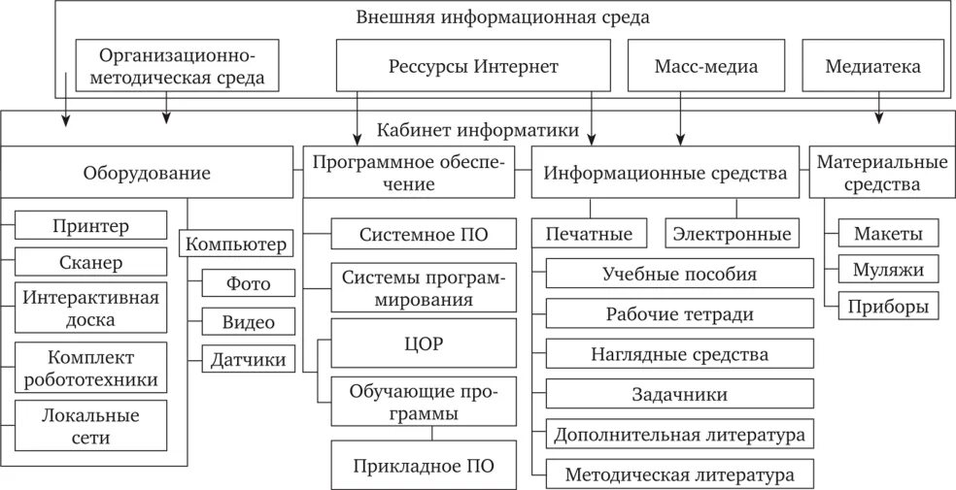
Рис. 1. Состав средств обучения информатике
Современное образование стремится к созданию гибкой и доступной учебной среды, где ученики могут получать знания в любое время и в любом месте. Для этого активно внедряются цифровые технологии, в частности, системы электронного и дистанционного обучения. Такие платформы делают процесс обучения более интересным, открытым и комфортным, мотивируя школьников к самостоятельному развитию и непрерывному обучению на протяжении всей жизни.
Одним из ярких примеров таких информационно-коммуникационных инструментов является система Moodle. Это свободно распространяемая платформа, предназначенная для управления учебным контентом. Moodle относится к системам управления знаниями и позволяет создавать полноценные дистанционные курсы. Основная идея таких систем – помочь учащимся самостоятельно осваивать необходимые знания по различным предметам.
Хотя детальное рассмотрение систем дистанционного обучения выходит за рамки данной темы, стоит отметить, что за последние два десятилетия они кардинально изменили сферу образования, породив новые формы образовательных услуг, включая виртуальные учебные заведения. Системы для дистанционного обучения постоянно совершенствуются.
Moodle представляет собой разновидность системы управления контентом (CMS), специально разработанную преподавателями для создания качественных электронных курсов. Само название Moodle расшифровывается как "Модульная Объектно-Ориентированная Динамическая Учебная Среда".
Как система управления обучением (LMS), Moodle написана на языке PHP и использует базу данных MySQL. Она поддерживает объекты SCO и соответствует стандарту SCORM для создания тестов.
Moodle предоставляет широкие возможности для совместной работы над учебными задачами, обмена знаниями и активной коммуникации. Система позволяет пользователям обмениваться файлами в различных форматах. Среди ее сервисов – рассылки сообщений как отдельным пользователям, так и группам, система личных сообщений, планировщик задач и другие. Форумы служат для групповых обсуждений учебных вопросов и могут использоваться как новостные ленты. Чат обеспечивает обмен сообщениями в режиме реального времени для обсуждения, например, учебных задач. Сервисы "Обмен сообщениями" и "Комментарий" предназначены для индивидуального общения преподавателя со студентом, рецензирования работ и обсуждения личных учебных проблем.
Преподаватели имеют возможность создавать и применять любые системы оценивания в рамках курса. Все оценки по каждому курсу аккумулируются в сводной ведомости.
Moodle также позволяет отслеживать активность учащихся и контролировать их учебную деятельность в онлайн-среде.
Moodle активно способствует развитию критического мышления и навыков самостоятельной работы. Ученики учатся искать информацию, анализировать ее, формулировать собственные выводы и аргументировать свою позицию в дискуссиях на форумах. Это не просто передача знаний, а формирование активной познавательной позиции, что является ключевым элементом концепции непрерывного образования. Система также стимулирует развитие цифровой грамотности, поскольку ученики осваивают работу с онлайн-инструментами, учатся эффективно взаимодействовать в виртуальном пространстве и управлять своим учебным процессом.
Для преподавателей Moodle открывает новые горизонты в организации учебной деятельности. Они получают возможность не только создавать и структурировать курсы, но и эффективно управлять процессом обучения, отслеживать прогресс каждого ученика, оперативно предоставлять обратную связь и корректировать учебные траектории. Инструменты для создания тестов и заданий с автоматической проверкой значительно сокращают время на рутинные операции, позволяя учителю сосредоточиться на более творческих аспектах педагогической деятельности, таких как разработка инновационных методик и индивидуальная работа с учениками. Аналитические возможности системы, позволяющие отслеживать активность и успеваемость, дают ценную информацию для совершенствования учебных программ и повышения их эффективности.
Внедрение Moodle в школьную практику также способствует формированию единого информационного пространства для всех участников образовательного процесса – учеников, учителей и родителей. Родители могут получать доступ к информации об успеваемости своих детей, расписанию занятий, домашним заданиям и объявлениям, что укрепляет связь между школой и семьей и повышает вовлеченность родителей в образовательный процесс. Это создает прозрачную и открытую систему, где каждый участник имеет доступ к необходимой информации и может активно влиять на качество обучения.
Moodle представляет собой мощную платформу для создания и проведения образовательных программ, как в традиционном, так и в дистанционном формате. Ее разработка была вдохновлена идеей создания гибкого виртуального пространства, где учащиеся активно вовлечены в процесс познания, самостоятельно формируя свои знания.
Основной принцип Moodle заключается в поддержке конструктивистского подхода к обучению. Это означает, что система поощряет самостоятельную работу студентов, их взаимодействие и обмен опытом в группах. Преподаватель же выступает в роли наставника, мотивируя и направляя студентов, организуя учебный процесс и оценивая результаты.
Технически Moodle построена на базе открытых технологий, что делает ее доступной и универсальной. Она написана на языке PHP и может работать с различными базами данных, а также устанавливаться на любые операционные системы.
Ключевые преимущества Moodle включают:
- Широкий функционал: Платформа предлагает разнообразные инструменты для взаимодействия и обучения, такие как форумы, чаты, системы анализа активности студентов, а также возможности управления курсами и группами.
- Надежность и стабильность: Moodle обеспечивает удобное администрирование, простоту обновления контента и защиту пользователей, гарантируя бесперебойную работу даже при высокой активности.
- Доступность: Сама система распространяется бесплатно, а затраты на ее внедрение и сопровождение минимальны. Отсутствуют ограничения на количество пользователей.
- Гибкость и модульность: Учебные материалы могут быть структурированы в виде отдельных блоков, которые легко переносятся и используются в других курсах.
- Интеграция и стандарты: Платформа поддерживает международный стандарт SCORM, что облегчает обмен учебными ресурсами между различными системами.
- Оценка знаний: Встроенные инструменты позволяют проводить онлайн-тестирование и оценивать активность студентов.
- Удобство использования: Интуитивно понятный интерфейс и навигация делают процесс обучения простым и доступным.
Moodle открывает широкие возможности для образовательных учреждений, позволяя:
- Реализовывать модульные программы обучения в соответствии с современными стандартами.
- Создавать комплексное методическое обеспечение для различных предметов.
- Интегрировать школу в региональное образовательное пространство.
- Формировать онлайн-среду для электронного обучения.
- Организовывать центры дистанционного образования.
- Осуществлять оперативный мониторинг учебного процесса.
Преподаватели могут гибко структурировать свои курсы в Moodle, выбирая между тематическим или календарным подходом к организации материала.
Таким образом, Moodle не просто технологическое средство, а комплексная платформа, способная кардинально изменить парадигму школьного образования, сделав его более современным, эффективным, доступным и ориентированным на потребности каждого ученика в условиях быстро меняющегося мира. Ее потенциал в создании инновационной образовательной среды, способствующей развитию ключевых компетенций и формированию личности, готовой к обучению на протяжении всей жизни, огромен и продолжает раскрываться по мере дальнейшего развития технологий и педагогических подходов.
Облачные технологии стремительно ворвались в нашу жизнь, изменив подход к хранению данных, вычислениям и даже к образованию. Сегодня такие гиганты, как Google, IBM и Microsoft, активно развивают облачные сервисы, предлагая инновационные решения для учебных заведений. Но как все начиналось и что ждет нас в будущем?
История облачных технологий берет свое начало в 1999 году с появлением компании Salesforce.com. Именно она впервые предложила модель "программное обеспечение как сервис" (SaaS), позволяя пользователям получать доступ к приложениям через интернет. Вскоре к гонке присоединился Amazon, запустив в 2002 году облачный веб-сервис для хранения данных и вычислений, а затем, в 2006 году, представив Elastic Compute Cloud (EC2), который дал пользователям возможность запускать собственные программы.
В том же 2006 году Google не остался в стороне, запустив свои SaaS-сервисы "Google Apps" и платформы как сервис (PaaS) "Google App Engine". Microsoft, в свою очередь, представила свою PaaS-платформу "Azure Services Platform" в 2008 году, что стало мощным стимулом для дальнейшего развития облачных технологий.
Сегодня облачные технологии предлагают широкий спектр услуг, адаптированных под нужды пользователей и образовательных учреждений:
- Программное обеспечение как услуга (SaaS): Готовые приложения, доступные через интернет (например, Google Docs, Microsoft Office 365).
- Инфраструктура как услуга (IaaS): Виртуальные серверы, хранилища и сети, которые можно настраивать под свои нужды.
- Платформа как услуга (PaaS): Среда для разработки, запуска и управления приложениями без необходимости настройки инфраструктуры.
- Рабочее место как услуга (Workplace as a Service): Комплексное решение, включающее все необходимые инструменты для работы и обучения.
- Данные как услуга (Data as a Service): Доступ к базам данных и аналитическим инструментам.
Эти сервисы формируют основу современных учебных сред, делая дистанционное обучение в облаке все более актуальным и эффективным.
Ведущие компании, такие как Google, Microsoft и IBM, активно работают над совершенствованием облачных технологий, стремясь максимально интегрировать их в образовательный процесс. Это открывает огромные перспективы для учебных заведений:
- Доступность: Облачные технологии позволяют получать доступ к учебным материалам и инструментам из любой точки мира, где есть интернет.
- Гибкость: Учащиеся и преподаватели могут работать в удобное для них время и в своем темпе.
- Экономичность: Облачные решения часто оказываются более выгодными, чем традиционные, так как не требуют больших инвестиций в оборудование и его обслуживание.
- Сотрудничество: Облачные платформы облегчают совместную работу над проектами, обмен знаниями и идеями.
- Инновации: Постоянное развитие облачных технологий открывает новые возможности для создания интерактивных и персонализированных учебных программ.
Внедрение облачных технологий в образование – это не просто дань моде, а стратегическое направление, которое позволит сделать обучение более доступным, эффективным и соответствующим вызовам современного мира.
Современные образовательные учреждения могут значительно повысить эффективность учебного процесса, используя облачные технологии. Платформа Microsoft Office 365, ранее известная как Live@edu, предлагает широкий спектр бесплатных инструментов для организации совместной работы и доступа к офисным приложениям через веб-браузер.
Среди ключевых возможностей этой платформы:
- Электронная почта и календарь: Создание корпоративной почты в домене учебного заведения с доступом с любого устройства и интеграцией онлайн-расписания уроков.
- Совместная работа: Организация личных и общих файловых хранилищ, а также создание виртуальных рабочих пространств для командной работы. Это включает в себя возможность проведения веб-конференций с видеосвязью, использования виртуальной доски и совместного доступа к рабочему столу.
- Офисные приложения в облаке: Редактирование документов Word, Excel, PowerPoint и OneNote непосредственно в браузере, без необходимости установки программ на компьютер и приобретения лицензий.
- Файловое хранилище: Предоставляется значительный объем пространства для хранения различных файлов с возможностью гибкой настройки прав доступа.
Компания TechExpert специализируется на интеграции этих облачных сервисов в образовательную среду. Их услуги включают в себя полный цикл внедрения: от анализа существующей ИТ-инфраструктуры и ее настройки до миграции данных, обучения пользователей и предоставления подробных инструкций. Это позволяет учебным заведениям максимально эффективно использовать потенциал Microsoft Office 365 для организации учебного процесса.
Интеграция таких мощных облачных инструментов, как Microsoft Office 365, в образовательную среду не только упрощает повседневные задачи, но и способствует формированию у учащихся навыков, востребованных в современном цифровом мире. Возможность работать с документами, презентациями и таблицами в режиме онлайн, совместно с одноклассниками или преподавателями, развивает навыки командной работы, критического мышления и эффективной коммуникации. Виртуальная доска и веб-конференции с видеосвязью стирают географические границы, делая возможным проведение совместных проектов и лекций с участием экспертов из разных уголков мира.
Более того, использование облачных сервисов, таких как SkyDrive, приучает обучающихся к безопасному хранению и управлению цифровой информацией, а также к пониманию важности настройки прав доступа, что является неотъемлемой частью информационной безопасности в любой профессиональной деятельности. Предоставление доступа к офисным приложениям без необходимости установки и покупки лицензий значительно снижает финансовую нагрузку на учебные заведения и делает передовые технологии доступными для всех учащихся, независимо от их материального положения.
Компания TechExpert, выступая в роли проводника в мир облачных технологий, играет ключевую роль в этом процессе. Их комплексный подход, охватывающий анализ, настройку, миграцию и обучение, гарантирует плавный переход и максимальную отдачу от внедрения Microsoft Office 365. Это позволяет образовательным учреждениям не просто использовать новые инструменты, но и трансформировать свои учебные процессы, делая их более динамичными, интерактивными и ориентированными на результат.
Таким образом, облачные технологии Microsoft Office 365, подкрепленные профессиональной поддержкой, становятся мощным катализатором для модернизации образования и подготовки нового поколения специалистов, готовых к вызовам цифровой эпохи.
Облачные решения Microsoft открывают новые горизонты для образования, делая современные офисные инструменты доступными, удобными и способствующими активному взаимодействию между участниками образовательного процесса.
Для эффективного обучения информатике в современном классе используется разнообразный инструментарий, который можно разделить на две основные категории: цифровые ресурсы и наглядные материалы.
Цифровые образовательные ресурсы представляют собой интерактивные инструменты, призванные сделать процесс усвоения знаний более увлекательным и глубоким. К ним относятся:
- Электронные учебники: Это не просто текст, а полноценные мультимедийные пособия. Они обогащены иллюстрациями, схемами, графиками, а также звуковыми и анимационными эффектами, что помогает лучше визуализировать и понять материал.
- Компьютерные тренажёры: Эти программы предлагают практические задания по ключевым темам информатики, таким как работа с единицами измерения, построение алгоритмов или основы кодирования информации. Они позволяют отработать навыки в безопасной и контролируемой среде.
- Обучающие программы: Комплексные решения, которые сочетают в себе теоретический материал, практические задачи с подробными решениями, а также встроенные справочные системы и инструменты для оценки прогресса.
- Обучающие игры: Игровой формат, где ученики сталкиваются с задачами и головоломками, требующими аналитического мышления, поиска нестандартных решений и применения полученных знаний на практике.
Наглядные пособия служат для визуализации и закрепления информации, делая абстрактные понятия более осязаемыми. Среди них:
- Информационные таблицы: Содержат полезные сведения, например, раскладку клавиатуры и основные сочетания клавиш, что ускоряет работу за компьютером.
- Схемы: Демонстрируют структуру компьютерных систем, архитектуру сетей и принципы их работы.
- Плакаты: Визуализируют алгоритмы и блок-схемы, помогая понять логику построения программ и процессов.
- Инструкции: Обеспечивают безопасность и правильное обращение с техникой, разъясняя правила работы с оборудованием.
- Стенды: Представляют основы программирования и демонстрируют примеры кода, делая первые шаги в разработке более доступными.
- Печатные и экранно-звуковые материалы: Традиционные и современные средства для представления информации.
- Учебно-практическое и лабораторное оборудование: Инструменты для проведения экспериментов и практических занятий.
- Вспомогательное оборудование: Дополнительные устройства, облегчающие учебный процесс.
- Техническая документация: Паспорта, инструкции по эксплуатации и технике безопасности для всего используемого оборудования.
- Библиотечный фонд: Дополнительные печатные и электронные ресурсы для углубленного изучения.
Современные кабинеты информатики активно используют как традиционные, так и интерактивные стенды. Электронные версии стендов открывают новые возможности для демонстрации анимаций, видеороликов и динамических схем, делая уроки более наглядными и запоминающимися.
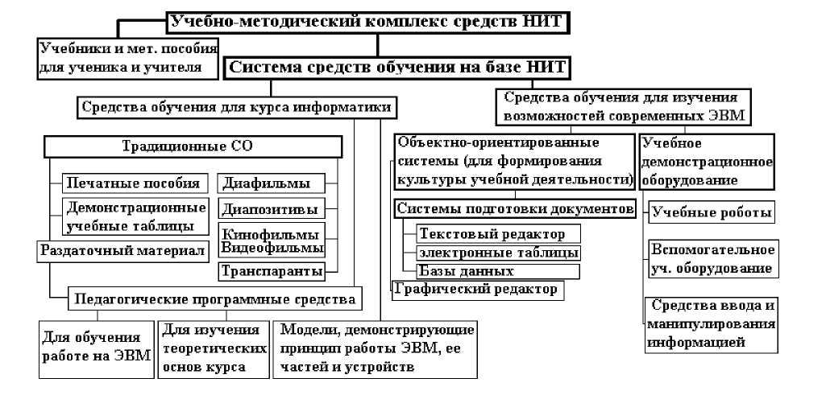
Рис. 2. Учебно-методический комплекс средств новых информационных технологий

